профильных курсов рекомендуется использовать: «Основы менеджмента» С.Н. Гудырин, «Основы предпринимательства» В.Д. Симоненко, «Азбука страхования» А.П. Архипов, «Основы потребительской культуры» В.Д. Симоненко, Т.А. Степченко, «Налоги России» А.П. Балакина и др.
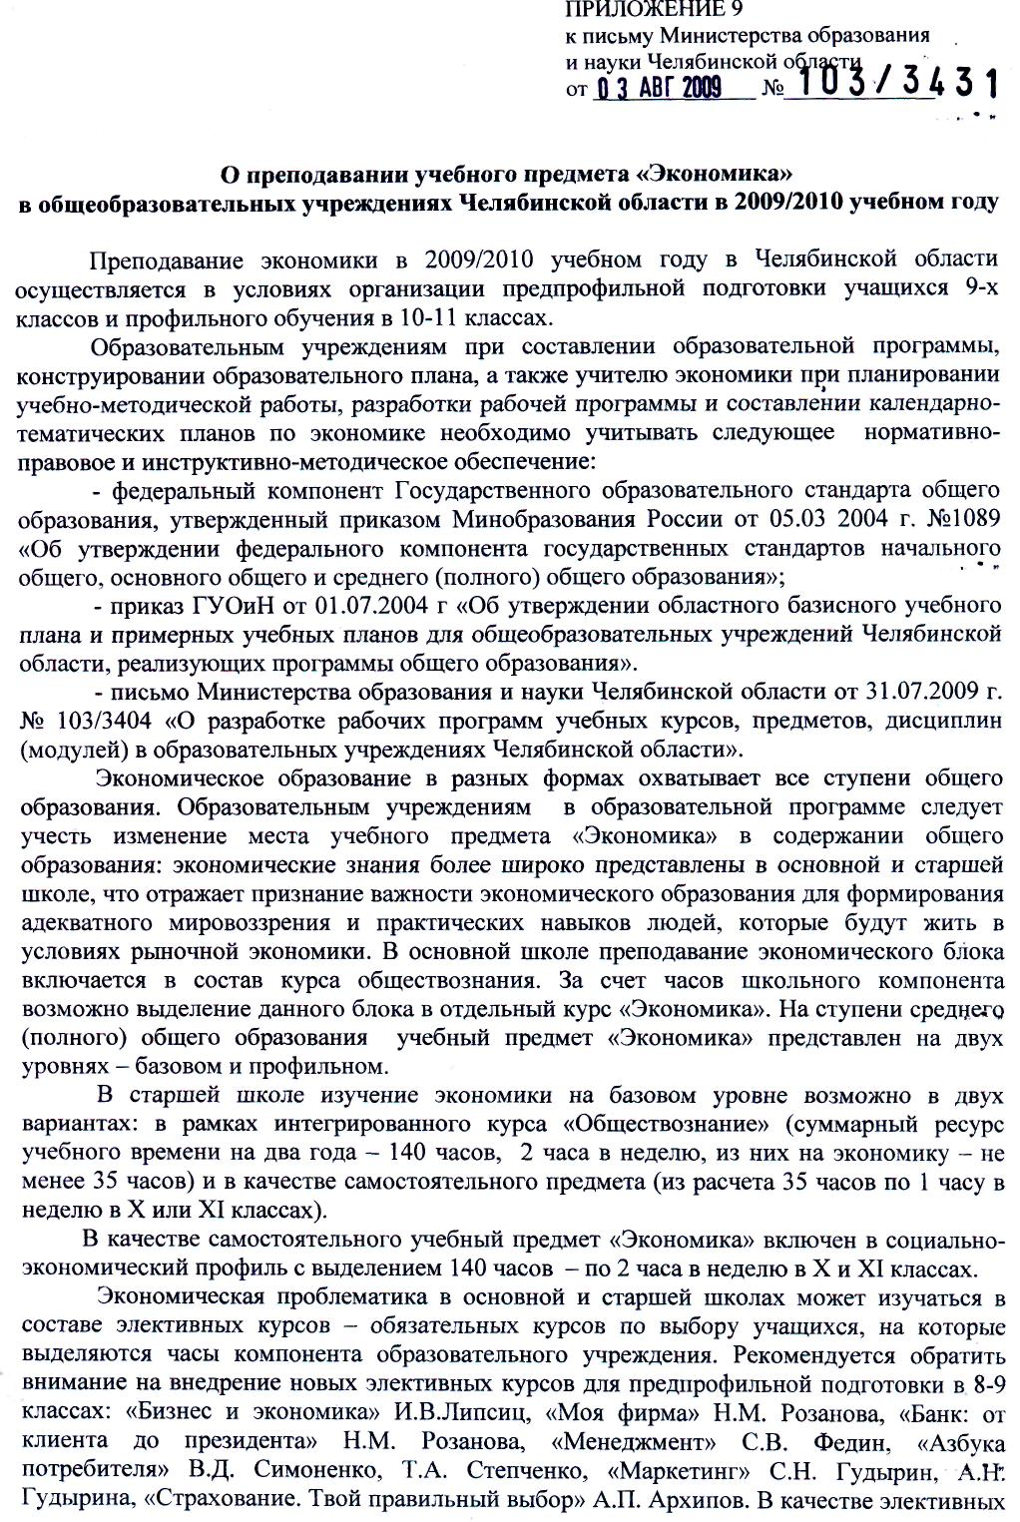
Образовательным учреждениям на сегодня предоставлены широкие права в области выбора учебно-методических комплексов по экономике, главное требование - включение учебных пособий в Федеральный перечень учебников, допущенных и рекомендованных министерством образования и науки РФ к использованию в образовательном процессе в образовательных учреждениях, на 2009/2010 учебный год.
В настоящее время учитель экономики обеспечен целостной системой учебно-методических комплексов для начальной, основной и средней (полной) школы.
При изучении экономики на базовом уровне возможно использование следующих учебно-методических комплексов:
- Липсиц И.В. Экономик 10.11 класс – М., Вита-Пресс, 2005.
- Автономов В.С. Экономика 10-11 класс. - М., Вита-Пресс, 2005.
- Грязнова А.Г., Думная Н.Н., Карамова О.В. и др. Экономика. 10-11 класс – М., Вита-Пресс, 2006.
- Кайзер Ф.-Й., Веткина А.В., Курмелева А.С. под ред. Кайзера Ф.-Й. Экономика. 10-11 класс - М., Вита-Пресс, 2006.
- Киреев А.П. Экономика. 10-11 класс - М., Вита-Пресс, 2006.
- Линьков А.Я., Иванов С.И., Скляр М.А. под ред. Линькова А.Я. Экономика 10 -11 класс. - М., Вита-Пресс, 2004.
- Королева Г.Э., Бурмистрова Т.В. Экономика. 10,11 класс. – М., Вентана-граф, 2008.
Среди названных учебно-методических комплексов выделим первый отечественный интерактивный мультимидийный интернет-учебник по экономике Киреева А.П. Экономика: интерактивный интернет-учебник для 10-11 классов (к учебнику прилагается диск CD-ROM).
Изучать учебный предмет «Экономика» на профильном уровне рекомендуется с использованием учебно-методических комплекса под редакцией С.И. Иванова:
- Иванов С.И. , Шереметова В.В., Скляр М.А. и др. под ред. Иванова С.И. Экономика 10-11 класс. - М., Вита-Пресс, 2006.
Особенностью преподавания экономики с учетом новых тенденций в обновлении содержания образования является направленность на развитие экономического мышления, выработку умений находить и критически осмысливать экономическую информацию, анализировать и систематизировать полученные знания, формирование опыта применения полученных знаний и умений для решения типичных задач в области экономических отношений, воспитание ответственности за экономические решения.
При освоении экономического содержания стандарта в основной школе необходимо уделить особое внимание формированию у учащихся целостной картины экономического поведения людей и представления об экономической сфере общества.
В старшей школе базовый курс экономики ориентирован на формирование общей культуры и необходимых каждому человеку навыков экономического мышления и поведения и в большей степени связан с мировоззренческими, воспитательными и развивающими задачами общего образования, задачами социализации; на базовом уровне в содержание образования включается лишь необходимый минимум теоретических концепций и профессиональных терминов.
На профильном уровне учащиеся получают общее представление о том, какими инструментами анализа пользуются профессиональные экономисты и какие проблемы они решают.
В рамках реализации национально-регионального компонента содержание экономического компонента рекомендуется дополнять информационным материалом по Челябинской области.
В 2008 году специалистами ЧГПУ, ЧИППКРО на основе федерального компонента государственного стандарта общего образования был разработан и апробирован новый современный электронный ресурс «Образовательная программа Челябинской области». Данная программа позволяет образовательным учреждениям конструировать предметные линии в образовательной программе, разрабатывать календарно-тематические планирования по предметам в соответствии со спецификой учреждения, определяемой соответствующим типом и видом.
Учителю экономики необходимо всесторонне изучить и эффективно использовать возможности нового электронного ресурса «Образовательная программа Челябинской области» для планирования учебно-методической работы по предмету, освоения содержания федерального компонента образовательного стандарта по экономике, составления календарно-тематических планов на базовый и профильный уровень, а также при конструировании содержания и составлении планирования элективных курсов.
В соответствии с положениями Закона Российской Федерации «Об образовании» образовательное учреждение обязано разработать рабочие программы учебных курсов на основе примерных рабочих программ. Разрабатывать рабочую учебную программу по экономике учителю необходимо с учетом рекомендаций Министерства образования и науки Челябинской области, изложенных в письме от 31.07.2009 г. №103/3404 «О разработке рабочих программ учебных курсов, предметов, дисциплин (модулей) в образовательных учреждениях Челябинской области».
Повышение воспитательного потенциала содержания образования основывается на выработке у школьников умения критически осмысливать экономическую информацию, содержащуюся в средствах массовой информации, и вырабатывать собственное аргументированное мнение.
Важную роль при освоении экономических знаний имеет, содержание внеурочной деятельности, включающее такие направления, как: участие в различных конкурсах (ежегодный областной конкурс на знание основ потребительского законодательства), экономических олимпиадах, социальном проектировании.
Участие в школьных, районно-городских, областных этапах Всероссийской олимпиады школьников по экономике, основам предпринимательской деятельности и потребительских знаний позволяет стимулировать интерес учащихся к изучению предмета, содействует выявлению школьников, проявляющих особые способности к предмету, обладающих наиболее высоким уровнем знаний и умений по экономике, создает льготные условия поступления в высшие учебные заведения. При подготовке к олимпиадам рекомендуется использовать обновленные учебно-методические комплексы по экономике, предметные журналы «Экономика в школе», «Экономика. Вопросы школьного экономического образования», методическое пособие Федерального агентства по образованию «Всероссийская олимпиада школьников по экономике в 2006 году» - М., АПКиППКРО, 2006.
Особую важность в оценке качества подготовки учащихся по экономике сегодня имеют не только знания и умения, но и оценка готовности применить их на практике. Учитель должен использовать разнообразные, по возможности оптимальные формы контроля и оценки знаний, умений и навыков учащихся. Основными их формами являются: тестирование (нацелено в основном на выявление знаниевого компонента); задания-задачи, моделирующие реальные жизненные ситуации (готовность учащихся применять знания на практике); задания, предполагающие выбор той или иной модели поведения, применение навыков аналитического мышления (эссе на экономическую тему).
В современной образовательной среде резко возрастает роль познавательной активности учащихся, их мотивации к самостоятельной учебной работе. Наряду с традиционным устным и письменным опросом, тестированием, проверкой качества выполнения практических заданий, полезно использовать новые технологии,
